Les vivants

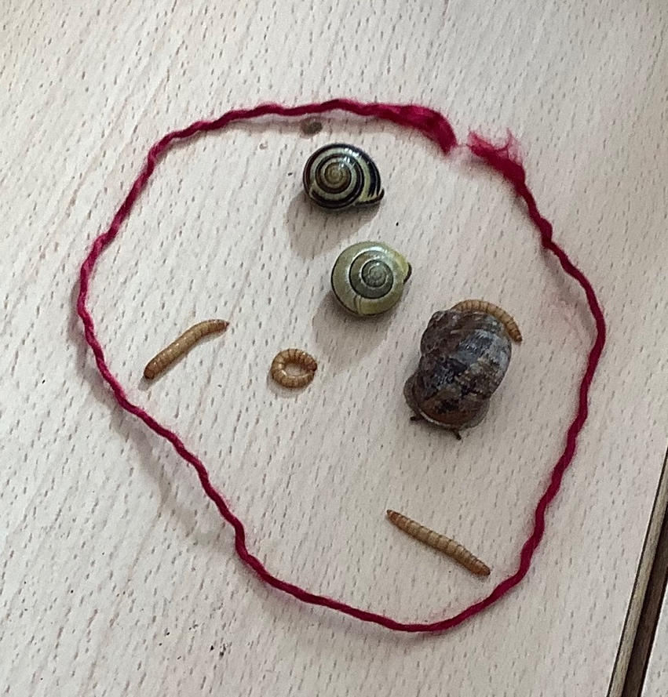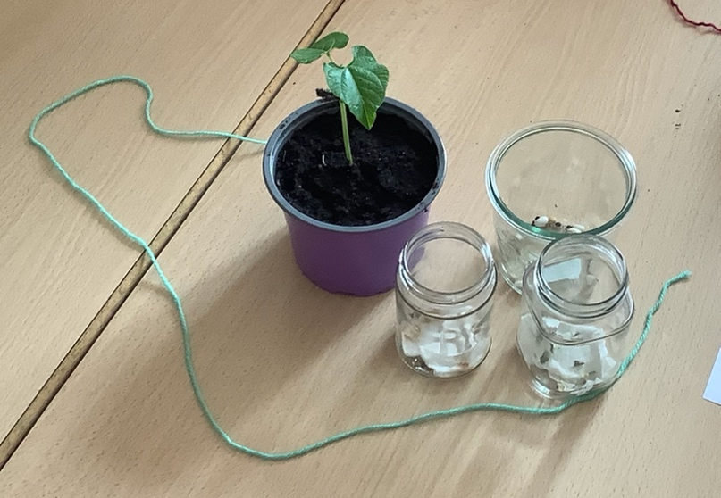

Les plantes

Une plante de Haricot

Des graines de Lentille

Des graines de Lentille germées

Des graines de Haricot

Des graines de Cresson

Des graines de Petits Pois

Les animaux

Des vers de farine ou larves de ténébrions

Des escargots